Для реализации бинарного нейрона предлагается использовать нанопровода из NbN (тонкая пленка из которой сформирована узкая полоса). NbN это сверхпроводник 2 рода. При формировании из него нанопровода критический ток при температуре 4.5К не превышает 50 мкА, при превышение критического тока сверхпроводимость разрушается и сопротивление резко возрастает с около нулевого до нескольких десятков килоом. При нескольких измерениях критического тока переход в нормальной состояние происходит не при одном и том же токе, а может несколько меняться из-за квантовых флуктуаций, тепловых флуктуаций, а так же движений вихрей Абрикосовая и их заципением за дефекты и освобождением. Если на это посмотреть по-другому: при приближении к критическому току время жизни нанаопровода в сверхпроводящем состоянии уменьшается из-за повышения вероятности перехода, вызванного каким-либо случайным процессом. После перехода в нормальное состояние NbN нагревается Джоулевым теплом, что закрывает возможность перехода в сверхпроводящие состояние сразу после уменьшения тока ниже критического. Для перехода в сверхпроводящее состояние ток должен быть снижен существенно ниже критического. Таким образом на графике зависимости сопротивление от тока образуется петля гистерезиса.
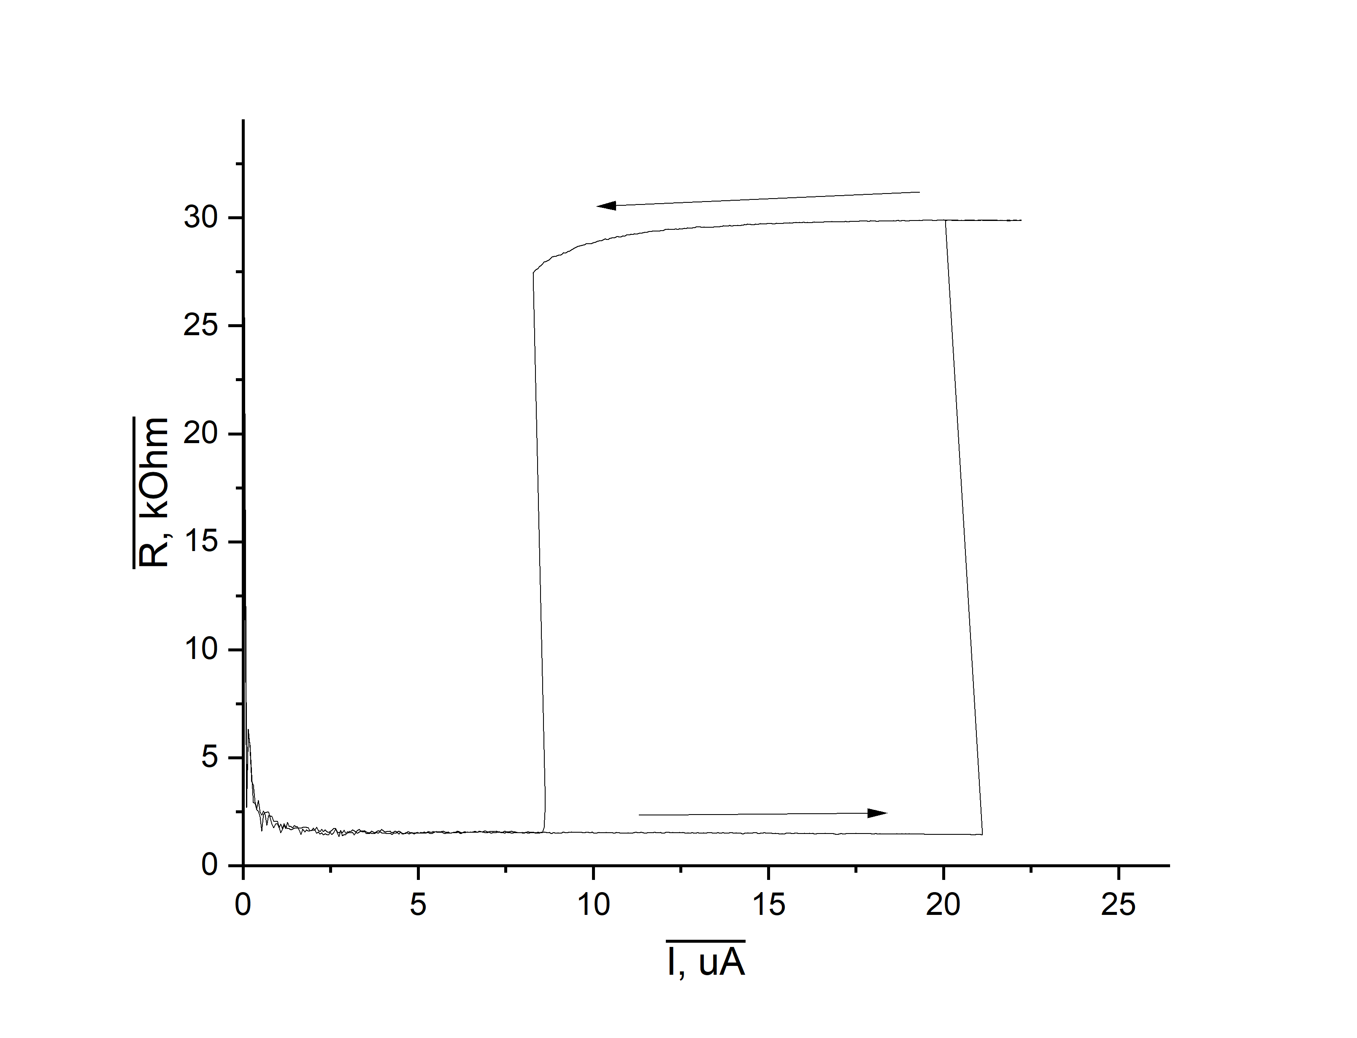
Рис. Гистерезис в зависимости сопротивления от тока измеренном на нанопроводе NbN
Cверхпроводящие состояние и нормальный металл являются двумя состояниями предлагаемого бинарного нейрона. Для вычислений на бинарном нейроне нужно реализовать следующие условия: контроль вероятность перехода из одного состояния в другой, достоверная фиксация перехода в нормальное состояние, наличие возможности повторять процесс контролируемого перехода и фиксации множество раз.
Для этих целей предлагается подавать на NbN NW синусоидальный ток заданной изменяемой амплитуды. При приближении амплитудного значения тока к критическому, вероятность перехода в нормальное состояние в каждом периоде увеличивается из-за стохастических процессов в NbN. Таким образом реализуется первое требование. После перехода состояние нормального металла будет сохраняться до тех пор, пока ток не уменьшиться практически до нуля, что позволяет иметь временное окно для фиксации факта перехода, что обеспечивает второе требование. На следующем периоде задающего тока система находиться в состоянии аналогичном прошлому и готова к следующему такту вычислений, что реализует третье требование.
Еще одним важным плюсом данного материала является его технологичность, механическая прочность. Более того при использовании аналогичных материалов и решений в однофотонных детекторах показано возможность быстродействия до 50МГц

Измерения нанопровода из NbN. Тактовый генератор работал на частоте 500кГц. Имелась возможность изменять амплитуду сигнала с генератора и постоянное смещение. Сигнал от генератора через сверхпроводящей нанопровод приходил на 50 Ом вход осциллографа. В случае перехода в нормальный металл сопротивление образца росло, ток падал, и на осциллографе фиксировался провал
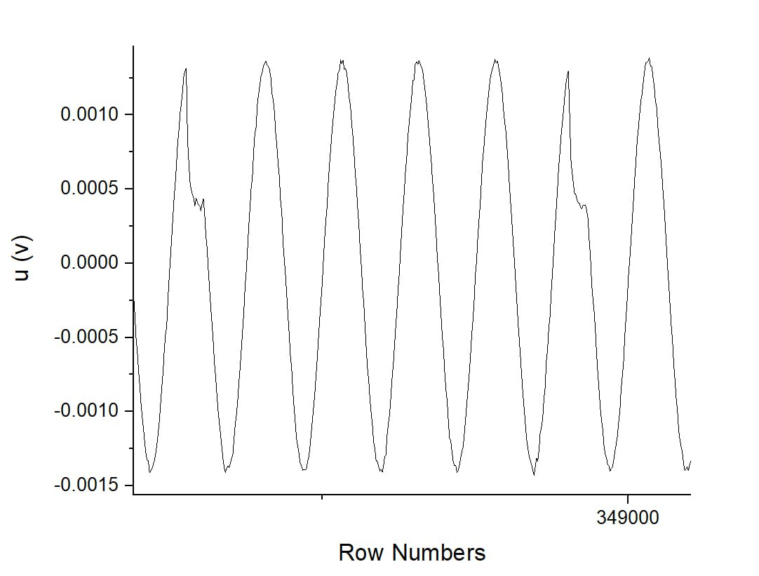
Рис. Сигнал с осциллографа на котором зафиксировано 2 перехода в состояние нормального металла.
Снимается зависимость от амплитуды синусоиды и смещения выходного сигнала. Далее данные обрабатываются для каждого такта определяется факт перехода или его отсутствие. Полученные таким образом бинарные последовательности позволяют определить зависимости вероятности перехода от величины трактующего сигнала. Так же для этих данных смотрится автокорреляционная функция, и проводится проверка специализированными тестами.
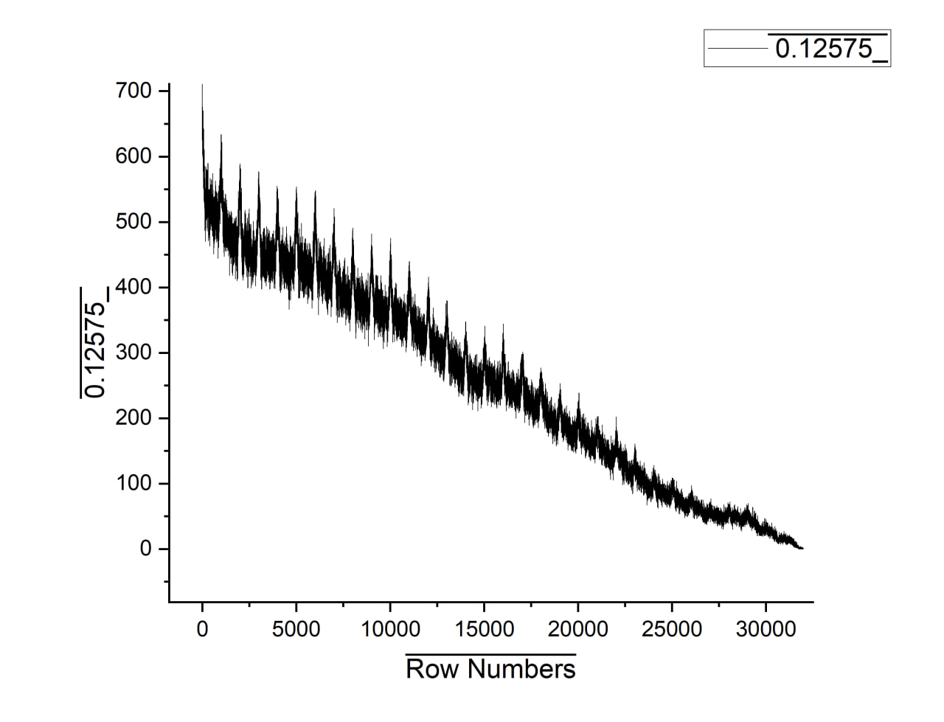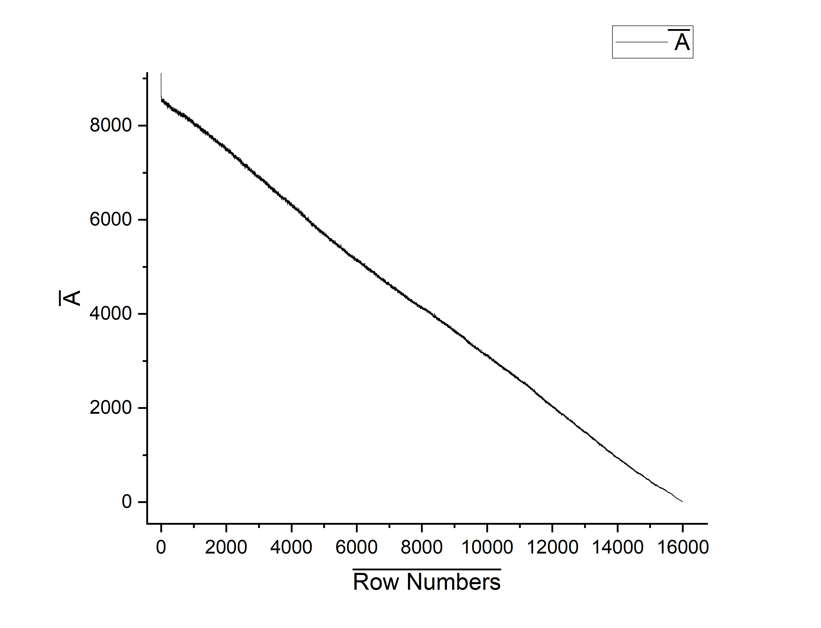
Рис. Пример автокорреляционной функции для данных с явной периодичностью и данных близких к случайным.
В качестве тестов на случайность используются NIST's «A Statistical Test Suite for Random and Pseudorandom Number Generators for Cryptographic Applications»
На данный момент из 16 тестов успешно проходится 2-4 в зависимости от того какую серию данных предоставить на тесты. Часть тестов данные не должны проходить принципиально, поскольку тесты подразумевают, что тестируется случайная величина, принимающая два значения с равной вероятностью.
Малое количество успешно пройденных тестов, вероятно связано с участием в переходе кроме внутренних флуктуаций дополнительно внешней неслучайной помехи. Для борьбы с этими внешними помехами в настоящее время ведется переборка измерительного стенда с учетом возможных источников внешних помех.

